--1.查询小强的详细信息

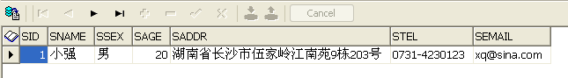
--2.查询20岁以上的所有男同学的信息

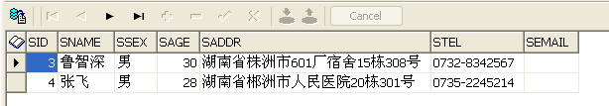
--3.按年龄降序显示学生的信息

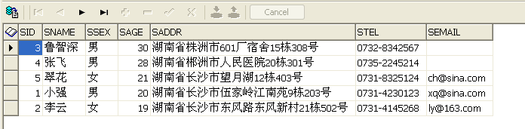

--4.按学生ID升序显示学生的ID，姓名，性别，课程，分数
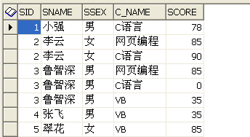

5.按学生分数降序显示学生的ID，姓名，性别，课程，分数

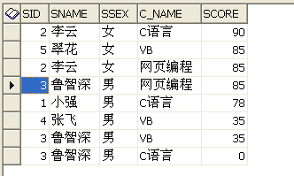

--7.查询所有学生的信息

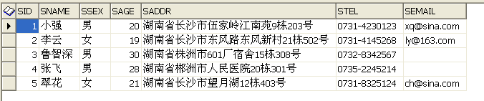

--8.显示成绩表的前4条信息

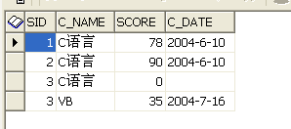

--聚合、分组
--10.列出所有考试分数的一个总和

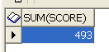

--11.列出鲁智深的成绩总和

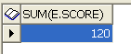
--12.列出C语言考试的平均分

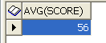

--14.列出李云参加了几次考试
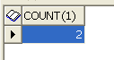
--15.列出学生中最大的年龄

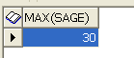
--16.列出C语言最高的分数

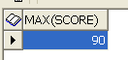

--17.列出每种考试的考试名称和成绩总和

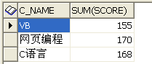
--18.列出每个学生的姓名和考试次数

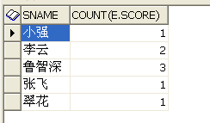

--19.列出每个学生的姓名和考试次数,小于2次的不显示
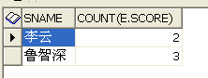
--20.显示年龄在20到25岁之间的学生信息

